INDICAÇÃO Nº /2025

Sugere ao Poder Executivo, por meio do órgão competente, a colocação de grama sintética, refletores, alambrado, reforma dos banheiros, reforma do vestiário e das balizas do campo do Viçoso Jardim, localizado na Estrada Viçoso Jardim, nº 316, bairro Viçoso Jardim, em Niterói-RJ.

Indico à Mesa, na forma regimental, ouvido o Douto Plenário, que seja enviado ofício ao Poder Executivo, com a sugestão para que seja realizada a colocação de grama sintética, instalação de refletores, alambrado, reforma dos banheiros, do vestiário e das balizas no campo do Viçoso Jardim, situado na Estrada Viçoso Jardim, nº 316, bairro Viçoso Jardim, Niterói/RJ.

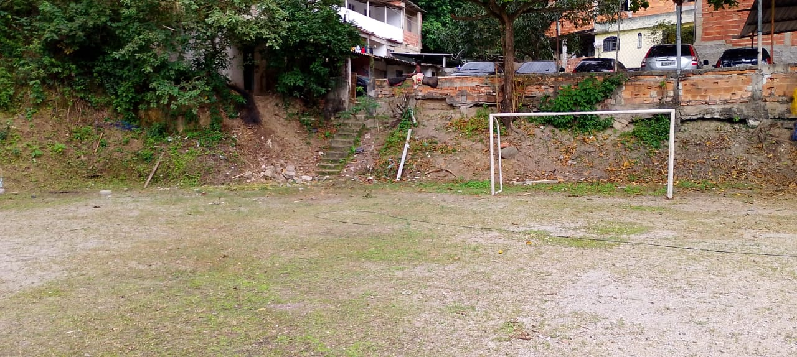

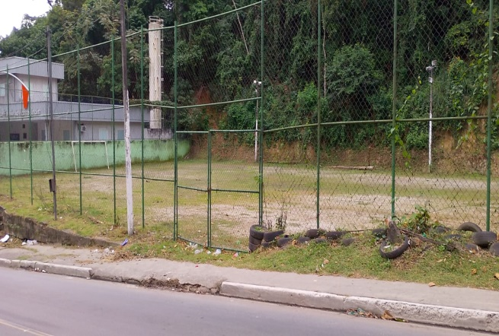

Niterói, 18 de Junho de 2025.

ROMÉRIO DUARTE
Vereador
CIDADANIA

JUSTIFICATIVA

A presente solicitação visa atender às demandas da comunidade local, que utiliza o campo do Viçoso Jardim como espaço de lazer, prática esportiva e socialização. As melhorias propostas são essenciais para garantir maior segurança, conforto e qualidade nas atividades realizadas no local.
A colocação de grama sintética proporcionará melhores condições para o uso contínuo do campo, enquanto os refletores permitirão sua utilização em períodos noturnos. O alambrado contribuirá para a segurança dos frequentadores, e a reforma dos banheiros, do vestiário e das balizas atenderá às necessidades básicas de infraestrutura do espaço, beneficiando diretamente os moradores do bairro Viçoso Jardim e adjacências

ROMÉRIO DUARTE
Vereador
CIDADANIA

